REPORT 24 vom 25. Mai 2024  
  
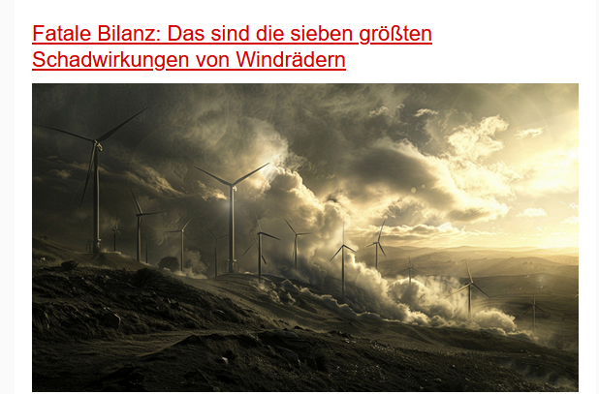  
 **Unsere Redaktion hat schlimmsten Probleme der Windkraft zusammengetragen.  
  
  
1. Direkte Umweltzerstörung zur Errichtung: Wälder, Böden, Pflanzenwelt**

Auf Betreiben von zumeist „grünen“ Parteien und mit ihnen aus finanziellem Interesse verbundenen Helfershelfern, wird für Windräder immenser direkter Schaden an der Natur angerichtet. Dieser ist in der Rodung von Wäldern, der Errichtung von Zufahrtsstraßen und dem massiven Fundament zu sehen.

Für die Standfläche eines Windrads werden laut Faktencheckern im Schnitt 0,5 ha Wald gerodet. Tatsächlich ist die Rodungsfläche viel größer, wie eine Bürgerinitiative anhand eines regionalen Beispiels vorrechnet – dort mussten [2,5 ha Wald pro Windrad](https://www.windkraftfreiesgrobbachtal.de/fakten-statt-fake-mehr-waldrodung-fuer-windanlagen-als-behauptet/#1632814879349-4e3d02dc-10ca37dd-6bb7) permanent weichen. Dazu hat man [ein eindrucksvolles Video](https://www.youtube.com/watch?v=oT9VoP0YAIo) gedreht.

Alleine für das Fundament werden pro Windrad [bis zu 10.000 Tonnen Beton](https://www.windpark-vechigen.ch/fakten/windrad-technik/) ins Erdreich gepumpt. 4.000 Quadratmeter werden umgegraben, 500 Quadratmeter permanent versiegelt. Für den benötigten Stahl gibt es eine „Faustregel“ – pro MW Leistung etwa 100 Tonnen. Weder Stahl noch Beton wächst auf den (ohnehin abgeholzten) Bäumen, der Transport- und Logistikaufwand ist dementsprechend enorm und muss selbstverständlich in die Gesamtbilanz eingerechnet werden. Wer dem CO2-Wahn unterliegt, rechnet für die Herstellung von einer Tonne Stahl mit mindestens 2 Tonnen CO2.  
  
Übrigens: Wer glaubt, dass die Fundamente von Windrädern nach einer eventuellen Stilllegung jemals wieder aus dem Boden entfernt werden, glaubt auch an den Weihnachtsmann. Deutschland umgeht das Problem damit, dass man die Ungetüme einfach als „denkmalgeschützt“ erklärt. Problem auf deutschgrüne Art gelöst – und die Umweltvernichtung bleibt auf Jahrzehnte sichtbar. Eine spannende Behauptung in diesem Zusammenhang haben wir beim BR-Faktenfuchs gefunden. Dort behaupten die Autoren, die Fläche stünde nach der Pachtnutzung für die Windkraft wieder für den Wald zur Verfügung. Wald wächst aber nicht auf Stahlbeton. Die Behauptung, es erfolge ein vollständiger Rückbau, mag zwar sogar gesetzlich festgelegt sein, könnte aber in der Praxis daran scheitern, dass man schnell einmal ein Bauunternehmen oder eine Betreibergesellschaft am Ende der Lebensdauer in die Pleite schicken kann. **2. Umweltzerstörung im Betrieb:  
 Vögel, Fledermäuse und Insekten werden geschreddert**

Die Natur hat Riesenpropeller wie Grüne-Ökowahn-Windräder nicht vorgesehen. Sie steht den Ungetümen machtlos, aber auch arglos gegenüber. Vögel wissen evolutionär nicht, welche Gefahr ihnen droht – kommen sie zu nahe, geraten sie in den starken Sog der Rotorblätter und fliegen häufig in den Tod. Das betrifft große wie kleine. Beginnen wir bei den Raubvögeln.

In den USA wurde nachgewiesen, dass Windparks des Betreibers ESI 150 (!) geschützte Adler getötet haben – nachdem in den USA zum Glück noch keine Grünen in der Regierung sind, bedeutete dies [eine Millionenstrafe für das Unternehmen](https://www.stern.de/panorama/windenergie--windparks-toeten-150-adler---unternehmen-muss-hohe-strafe-zahlen-31763900.html). Die seltenen Tiere werden davon aber nicht mehr lebendig. Die Windräder mussten infolge auch zu jenen Zeiten abgeschaltet werden, wo es wahrscheinlich ist, dass Adler die Region durchfliegen. Es ist somit völlig ausgeschlossen, dass die betreffenden Windparks finanziell ertragreich sein können, da dies bei Binnenwindparks schon so kaum möglich ist. Auch [in Österreich wurde ein Fall dokumentiert](https://www.vienna.at/fluegel-abgetrennt-kaiseradler-geriet-in-noe-in-windrad-und-starb/7202555), wo ein Windrad einen wissenschaftlich überwachten Kaiseradler erschlug. Weitere Fälle [wurden aus der Schweiz](https://www.bernerzeitung.ch/steinadler-von-windturbine-der-bkw-erschlagen-395606314982) sowie [aus Deutschland](https://www.az-online.de/isenhagener-land/brome/ein-seeadler-kollidiert-mit-windrad-bei-ehra-lessien-92876522.html) bekannt. An die Öffentlichkeit gerät hier nur eine geringe Zahl der Vorfälle, da die Windenergie eine wichtige Säule heuchlerischer und bösartiger grüner Politik ist.

Weiters stehen auch kleinere Vögel und Fledermäuse auf der Speisekarte der „grünen“ Monster. [So dokumentierte GEO](https://www.geo.de/natur/nachhaltigkeit/21698-rtkl-artenschutz-windenergie-und-voegel-die-opferzahlen-sind-viel-hoeher) im Jahr 2019, dass in den vier norddeutschen Bundesländern jedes Jahr über 8500 Mäusebussarde getötet werden. Weiters geht man von 250.000 getöteten Fledermäusen pro Jahr aus. Der offenkundig nicht voll zurechnungsfähige „Experte für eh alles“, Volker Quaschnig, Liebling der Systemmedien, schlug im Ausgleich vor, [alle Katzen zu erschießen](https://www.volker-quaschning.de/artikel/2017-11_Katze/index.php).  
  
Die kleinsten direkten Opfer der Tierwelt sind die Insekten. Hier geht man von 5 bis 6 Milliarden getöteten Tieren pro Tag in Deutschland aus. [Seit einer Studie des DLR](https://www.dlr.de/de/aktuelles/nachrichten/2019/01/20190326_dlr-studie-zu-wechselwirkungen-von-fluginsekten-und-windparks) aus dem Jahr 2019 sind die Faktenchecker bemüht, ihre lobbyfinanzierten Lügen massiv zu verbreiten. Alles andere wäre am Insektensterben „mehr schuld“ als die Windräder. Zum Glück stagniert die Zahl der Windkraftanlagen in Deutschland seit 2017, wobei anzunehmen ist, dass alte „Leichen“ oft auch an neuen Standorten durch Neubauten ersetzt werden.  
  
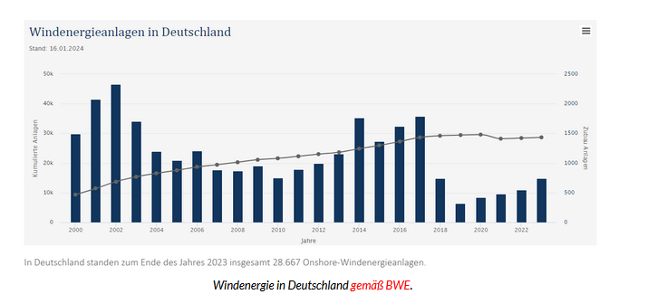  
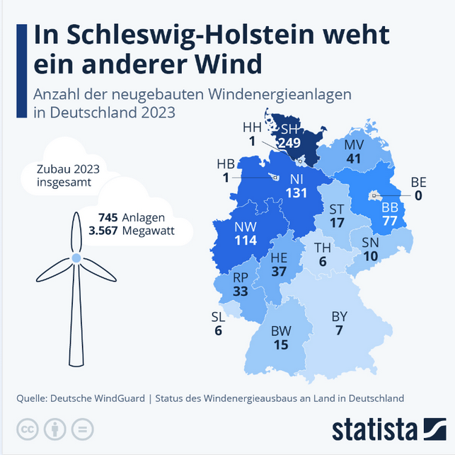  
  
  
 **3. Die Rotorblätter reisen um die halbe Welt**

### Es ist völlig unklar, ob überhaupt noch Rotorblätter für Windkraftanlagen direkt in Deutschland gefertigt werden. Im Jahr 2023 gaben mehrere Windradhersteller bekannt, ihre Werke in Europa, speziell in Deutschland zu schließen. Verbliebene Unternehmen sind Nordex mit Standort Rostock und Siemens Gamesa in Cuxhaven. Ob irgendwo noch vor Ort gefertigt wird, ist fraglich. Beispielsweise finden sich Behauptungen, Enercon würde direkt in Aurich fertigen. Tatsächlich werden die Rotorblätter aber [aus Portugal per Schiff](https://www.enercon.de/de/news/e-175-ep5-rotorblatt-am-teststand-eingetroffen?9b1de9ee_page=2) angeliefert. Es gibt auch Berichte über Rotorblätter, die aus Indien oder China kommen. Beispielsweise zeigte NTV den Schiffstransport von 80-Meter-Rotorblättern [per Schiff nach Cuxhaven](https://www.n-tv.de/wirtschaft/Windkraftausbau-im-Klima-Labor-China-koennte-auf-einen-Knopf-druecken-und-in-Deutschland-waere-es-dunkel-article24882411.html) – wo überhaupt 80 Prozent der deutschen Rotorblätter ankommen würden. Klar ist, dass die Rotorblätter meist nicht in der Nähe der Anlagen gefertigt werden (oder im Hafen anlanden). Sie müssen per LKW-Sondertransport über weite Strecken an Land transportiert werden. **4. Die Rotorblätter sind giftig und nicht recycelbar**

Schockierend ist für viele, dass die Rotorblätter aus giftigen Verbundstoffen (Glasfaser/Duoplast) hergestellt werden, für die es [keine Möglichkeit des Recyclings](https://efahrer.chip.de/news/rotorblaetter-lassen-sich-nicht-recyceln-muell-problem-beim-windrad-nicht-geloest_107858) gibt. Sie können verbrannt werden, was hohe Herausforderungen an den Umweltschutz stellt – oder werden [als Sondermüll](https://www.focus.de/finanzen/boerse/rotorblaetter-werden-zum-problem-im-massengrab-4-000-windraeder-jaehrlich-landen-auf-dem-sondermuell_id_11639296.html) vergraben. In Deutschland ist das Vergraben prinzipiell verboten, soll [in Einzelfällen aber bereits illegal vorgekommen](https://web.archive.org/web/20201029052420/https:/www.umweltbundesamt.de/sites/default/files/medien/1410/publikationen/2019_10_09_texte_117-2019_uba_weacycle_mit_summary_and_abstract_170719_final_v4_pdfua_0.pdf) sein. Eine weitere Nachnutzung ist die Verwendung als Füllmaterial in der Zementindustrie. Hier ist nicht auszuschließen, dass in Zukunft dieselben Probleme auftreten, die man von anderen Stoffen aus der Bauindustrie kennt, die mittlerweile als extrem gesundheitsgefährdend und krebserregend gelten und nur unter hohen Auflagen abgebaut und entsorgt werden können. Nicht giftig, aber besonders schlimm: etwa 30 Prozent der weltweit produzierten Rotorblätter werden in Südamerika aus Balsaholz hergestellt.

Ein großes Problem stellt auch die [Erosion von Rotorblättern](https://walderhalt-statt-windindustrie.de/blog-post/problem-erosion-von-rotorblattern-von-windradern) dar. Dabei brechen ständig kleinere oder größere Teile des Materials ab und werden kilometerweit in der Landschaft verstreut. Kritiker sehen es als hochproblematisch, dass die Materialien, aus denen diese Fasern bestehen (GFK, CFK, Bisphenol A usw.), als krebserregend bekannt sind. So werde das Umland von Windkraftanlagen – bis hin zum Trinkwasser – nachhaltig verseucht.

Bei der Beschädigung des Rotorblatts könnten neben scharfkantigen größeren Bruchstücken auch feinste, lungengängige Faserstäube von Carbonfasern freigesetzt worden sein, sogenannte Fiese Fasern, die über Haut und Lunge in den Organismus von Menschen und Tieren eindringen können.(…)

Studien aus den Niederlanden zufolge werden bereits während der Nutzung der Anlagen durch Verschleiß jährlich Dutzende Kilogramm Mikroplastik als Splitter und Feinstäube Hunderte Meter hoch in die Atmosphäre gewirbelt, um teils in großer Entfernung auf den Boden oder in die Meere abzusinken.

### **5. Umweltgifte und „Klimakiller“ in Windkraftanlagen**

Innerhalb von Windanlagen befinden sich zahlreiche problematische Substanzen, so zum Beispiel Schwefelhexafluorid, kurz SF6 genannt. Es handelt sich um „das stärkste aller Treibhausgase“ mit einer [bis zu 23.500-fachen Wirkung](https://utopia.de/ratgeber/sf6-treibhausgas-in-windraedern-windenergie/#:~:text=Schwefelhexafluorid%2C%20kurz%20SF6%2C%20sorgte%20vergangene,sogar%20%E2%80%9EKlimakiller%20in%20Windkraftanlagen%E2%80%9C.) von CO2. (Dabei ist vermutlich nicht gemeint, dass CO2 kaum einen Beitrag zur behaupteten Erderwärmung leistet, sondern das offizielle Narrativ). SF6 wird zur Isolierung der Leitungen in Windkraftanlagen verwendet, es verhindert, dass beim Schalten Lichtbögen entstehen. Die Haltbarkeitszeit des Stoffs ist fast schon vergleichbar mit (alten) Atomabfällen – erst nach 3.000 Jahren wäre es unschädlich, so lange verbleibt es in der Atmosphäre.

Hinzu kommen Schmiermittel aus Mineralölen. Das fällt vor allem im Schadensfall auf – so berichteten Medien über [auslaufendes Öl bei einem abgebrannten Windrad](https://www.agrarheute.com/energie/oel-laeuft-abgebranntem-windrad-ermittlungen-wegen-bodenverunreinigung-618849). Deutlicher sichtbar sind die Öle im Meer, wo rund um die Windkraftanlagen Ölteppiche zu sehen sind. Dort braucht man die Öle und andere Stoffe nicht nur für die Beweglichkeit der Rotoren, [sondern auch als Korrosionsschutz](https://www.eskp.de/schadstoffe/korrosionsschutz-fuer-offshore-windkraft-problem-fuer-die-umwelt-9351114/). Dazu gehören Aluminium, Zink und weitere giftige Schwermetalle.

### **6. Schaden für Mensch und Tier durch Infraschall**

Windkraftanlagen erzeugen Infraschall. Auch hier sind die Faktenchecker bemüht, die Problematik zu leugnen oder kleinzureden. Tatsache ist, dass empfindliche Menschen, [aber vor allem auch Tiere](https://www.lebensqualitaet-oberes-suhrental.ch/argumente/argumente-iglos/haus-nutztiere-und-wildtiere/) – speziell Nutztiere in Bauernhöfen, oft ganz extrem auf diese zusätzliche, fast permanente Beschallung reagieren. Berichte – auch in Systemmedien – ließen dadurch aufhorchen, dass sogar die Kraft des Herzmuskels durch den Infraschall vermindert werden könne. Medizinisch und physikalisch sind diese Phänomene gut erforscht. So hört der Mensch den Infraschall beispielsweise nicht, sein Ohr meldet aber dennoch elektrische Impulse weiter. Was nicht zu vergessen ist: Errichtet man Windkraftanlagen mitten im Wald, wird in der Folge ein weites Umfeld mit beschallt – mit völlig unerforschten, weil ignorierten Auswirkungen. Nochmal zurück zu den Faktencheckern, diese sind fest davon überzeugt, dass da nichts dran ist, auch wenn [sogar durch staatliche Messungen](https://pudi.lubw.de/detailseite/-/publication/84558-Bericht_%C3%BCber_Ergebnisse_des_Messprojekts_2013-2015.pdf) starke Infraschall-Emissionen bewiesen sind. Diese „tun nichts“, so die Faktenchecker. Die staatlichen Messungen werden auffälligerweise vor allem seit Dienstantritt der deutschen Ampelregierung an allen Orten „korrigiert“ und relativiert.

### **7. Wirbelschleppen verändern das Klima**

„Windkraftanlagen wirken wie große Rührbesen“, ist bei eskp.de [zum Thema nachzulesen](https://www.eskp.de/energiewende-umwelt/offshore-windkraftanlagen-verwirbeln-wasser-und-luft-9351111/#:~:text=Im%20Windschatten%20hinter%20einzelnen%20Windkraftanlagen,ver%C3%A4nderte%20Druckverh%C3%A4ltnisse%20und%20erh%C3%B6hte%20Turbulenz.). Dabei kommt es nicht nur hinter den Windkraftanlagen zu Turbulenzen, die verschiedenen Anlagen beeinflussen sich auch gegenseitig. „Windkraftanlagen und ganze Windparks beeinflussen atmosphärische und ozeanische Prozesse. Turbulenzen und Wirbelschleppen entstehen in der umgebenden Luft und im Meerwasser.“ Report24 berichtete bereits über den Umstand, dass Windfarmen die Lufttemperaturen signifikant verändern: [Windfarmen erwärmen die Nächte und schaden der Vegetation](https://report24.news/windfarmen-erwaermen-die-naechte-und-schaden-der-vegetation/). Nach einer größeren Studie in den USA reichten die Auswirkungen bis zu 10 Kilometer nach einem Windrad.

### Auch das deutsche Medium Agrarheute berichtete 2019 über die [Auswirkungen von Windparks auf das Mikroklima](https://www.agrarheute.com/management/agribusiness/studie-windraeder-beeinflussen-mikroklima-558040). Dabei wurde eine andere Studie aus 2018 zitiert, die ebenso eine Erhöhung der Temperatur im Umfeld der Windräder bestätigte. Die Autoren waren (im Rahmen des CO2-Narrativs) davon überzeugt, dass man 100 Jahre lang CO2 einsparen müsste, um den wärmenden Effekt der Anlagen auszugleichen. Zudem würden Windkraftanlagen Wärme und Feuchtigkeit in der Atmosphäre verteilen und die atmosphärische Strömung verändern. Auch wenn der Wärmeeffekt unmittelbar klein erscheine, gemessen an den mathematischen Projektionen der Erderwärmung, ist der unmittelbare Erwärmungseffekt sehr groß – speziell auch größer als der Nutzen durch die Einsparung von CO2. **Fatales Kosten-Nutzenverhältnis**

Die heute üblichen, gigantischen Windparks schädigen die Umwelt unmittelbar und nachhaltig. Hinzu kommt der nicht weniger riesige Aufwand für die Errichtung – mit der Reise der Rotorblätter um die halbe Welt. Was wir in unserem Artikel noch nicht analysiert haben, sind die Inhalte der Turbinen, in denen seltene Erden wie Neodym, Dysprosium, Praseodymium und Terbium zum Einsatz kommen. Diese werden zum Teil durch Kinderarbeit in ärmeren Ländern gewonnen.

Die U.S. Environmental Protection Agency (epa.gov) geht von einer 20- bis 40-prozentigen Effizienz der Windräder aus – bei einer durchschnittlichen Lebensdauer von 20 Jahren bei einer Anlage. Dabei sind die Anlagen ohne staatliche Förderung kaum rentabel, die Kosten sind zu hoch, der Output meist zu niedrig. Die durchschnittliche Auslastung einer Onshore- (Binnenland)-Anlage liegt [angeblich bei 20 Prozent](https://www.ingenieur.de/technik/fachbereiche/energie/windkraft-in-deutschland-diskussion-um-die-nicht-auslastung/), in Einzelfällen noch deutlich darunter. Von 8760 möglichen Stunden pro Jahr lag die „Vollbenutzungsstundenzahl“ deutscher Windparks von 1990 bis 2022 zwischen 962 und 1931 Stunden. Windräder im Meer sind weitaus mehr ausgelastet, verströmen dafür aber auch mehr Umweltgifte.

Würde man alle Kosten für die Errichtung, aber auch die Demontage eines Windrads so streng einrechnen wie bei den tausendfach nachgerechneten Atomkraftwerken, wäre die Bilanz gewiss nicht besser. Dabei ist der Schaden an der Natur kaum zu beziffern – denn was sind Milliarden ausgelöschte Tierleben wert? Fazit: Was die Grünen mit der Windkraft betreiben ist schreckliche Heuchelei und richtet weitaus mehr Schaden als Nutzen an. Man muss auch hier wieder der Spur des Geldes folgen, herausfinden, wer wo lobbyiert, welche Politiker mit den Herstellern eng verbunden sind oder gar Freunde und Familienmitglieder finanziell von der Windlobby profitieren – dann wird man einmal mehr staunen.